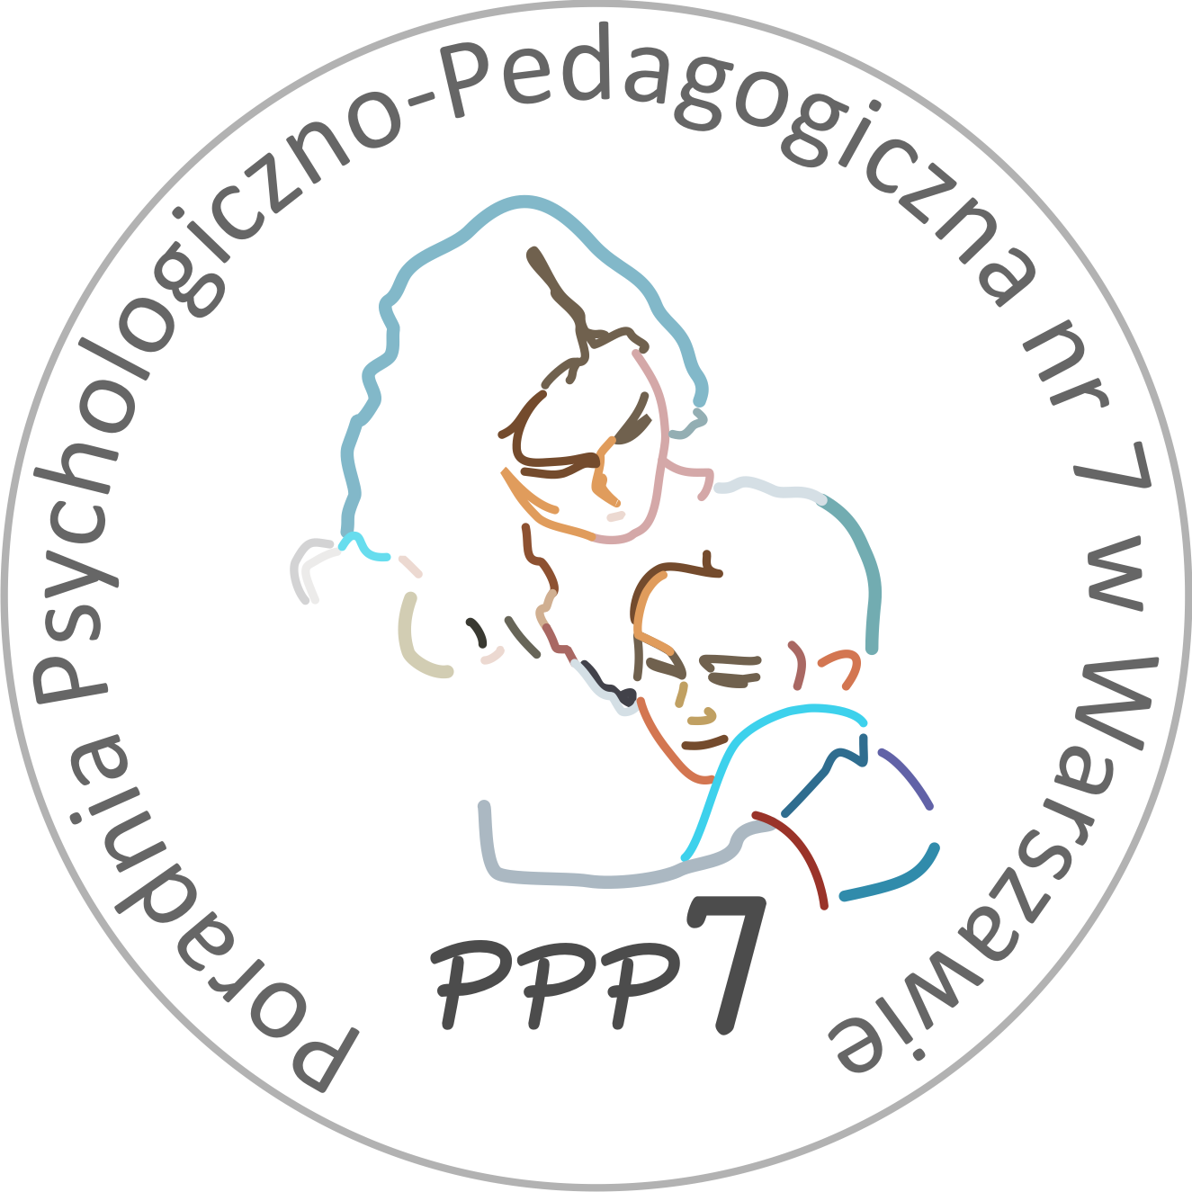
Poradnia Psychologiczno-Pedagogiczna Nr 7
02-524 Warszawa, ul. Narbutta 65/71, tel. 0 22 849 99 98, 0 22 849 98 03
www.ppp7.pl , poradnia@ppp7.pl

TRENING PRZETWARZANIA CZASOWEGO
DR NEURONOWSKI

Trening przetwarzania czasowego prowadzony w PPP7 przeznaczony jest dla dzieci z następującymi deficytami rozwojowymi: zdiagnozowaną dysleksją rozwojową, zaburzeniami centralnego przetwarzania słuchowego, zaburzeniami rozwoju językowego (SLI, afazja, opóźniony rozwój mowy).
Jest to trening aktywny (dziecko wykonuje zadania), bazujący na kanale słuchowym i wzrokowym – odbywa się przy użyciu specjalnego oprogramowania dostępnego na tablecie.
Trening Dr. Neuronowskiego obejmuje 24 sesje, które odbywają się 3 razy w tygodniu.
W czasie spotkań dziecko nie może uczestniczyć w innych rodzajach oddziaływań neuronalnych (np. Biofeedback, trening słuchowy, Reha-com, Warnke, Neuroflow), może uczestniczyć w klasycznych formach terapii (pedagogicznej, logopedycznej, psychologicznej).
Kwalifikujemy do udziału w treningu uczniów od klasy III-VI SP na podstawie badania przetwarzania słuchowego oraz po konsultacji z psychologiem.

Osoby prowadzące: mgr Jolanta Kubicka-Błażejczyk – pedagog terapii
pedagogicznej
mgr Katarzyna Hańczewska – pedagog specjalny, pedagog terapii
pedagogicznej

